# **Diagramas de Casos de Uso**

# Lesly Johana Barbosa

# Laura Sofía Rivera

# Yessica Paola Cárdenas Briñez

# GAES 1 - FICHA 3065835

# ADSO, CSF - SENA

# Ingeniería de Software

# Inst. Leonardo Pineda

# Diciembre - 2024

# **Diagramas de caso de uso**

# **Figura 1.**

# *Diagrama caso de uso general del sistema JLY PetShop.*

# 

# *Nota.* El diagrama representa la compra de productos o servicios, considerando tanto al administrador como al cliente. Incluye el flujo de caja, abordando aspectos relacionados con la fidelización de clientes y la gestión de inventarios. Además, permite bloquear productos, ya sea por falta de disponibilidad o porque han sido descontinuados.

**Tabla 1.**

*Caso de uso 1 Comprar productos o servicios*

| *Caso de Uso 1* | *Comprar servicios o productos* | |
| --- | --- | --- |
| *Actor* | *Usuario* | |
| *Descripción* | *El Usuario podrá comprar servicios o productos de la petshop* | |
| *Precondición* | *Acceder al sistema* | |
| *Secuencia*  *Normal* | *Paso* | *Acción* |
| *1* | *Ingresar al sistema* |
| *2* | *Acceso a la pantalla de búsqueda* |
| *3* | *Descripción del producto, categoría, marca y ubicación del producto* |
| *Pos Condición* | *El producto o servicio es entregado al cliente* | |
| *Excepciones* | *Paso* | *Acción* |
| *1* | *Servicios iniciados* |
| *2* | *Bienes perecederos en productos* |

**Tabla 2.**

*Caso de uso 1.1 Agendar cita*

| *Caso de Uso 1.1* | *Agendar cita* | |
| --- | --- | --- |
| *Actor* | *Usuario* | |
| *Descripción* | *Permite a un usuario registrar una cita en el sistema* | |
| *Precondición* | *El usuario debe acceder al sistema para agendar una cita* | |
| *Secuencia*  *Normal* | *Paso* | *Acción* |
| *1* | *Ingresar al sistema* |
| *2* | *Ingresa al módulo de agendamiento de citas* |
| *3* | *Ingresar fecha y hora* |
| *Pos Condición* | *La cita queda registrada en el sistema* | |
| *Excepciones* | *Paso* | *Accion* |
| *1* | *Que no estén disponibles los horarios* |
| *2* | *Ingrese mal los datos* |

**Tabla 3.**

*Caso de uso 1.1.1 confirmar cita*

| *Caso de Uso 1.1.1* | *Confirmar cita* | |
| --- | --- | --- |
| *Actor* | *Usuario* | |
| *Descripción* | *Permite a un usuario confirmar la cita programada* | |
| *Precondición* | *La cita debe estar previamente registrada en el sistema* | |
| *Secuencia*  *Normal* | *Paso* | *Acción* |
| *1* | *El usuario recibe una notificación de la cita* |
| *2* | *Revisar los detalles de la cita como la hora y la fecha* |
| *3* | *Confirmar cita* |
| *Post Condición* | *La cita queda como confirmada y registrada en el sistema* | |
| *Excepciones* | *Paso* | *Acción* |
| *1* | *Si el usuario cancela la cita* |
| *2* | *Ingrese mal los datos* |

**Tabla 4.**

*Caso de uso 1.1.2 Cancelar o reagendar cita*

| *Caso de Uso 1.1.2* | *Cancelar o reagendar cita* | |
| --- | --- | --- |
| *Actor* | *Usuario* | |
| *Descripción* | *Permite al usuario cancelar o modificar la fecha y hora de una cita* | |
| *Precondición* | *La cita debe estar previamente registrada en el sistema* | |
| *Secuencia*  *Normal* | *Paso* | *Acción* |
| *1* | *El usuario debe acceder al sistema* |
| *2* | *Seleccionar cita que desea cancelar o reprogramar* |
| *3* | *Cancelar o reprogramar cita* |
| *Post Condición* | *La cita queda como confirmada y registrada en el sistema* | |
| *Excepciones* | *Paso* | *Acción* |
| *1* | *Citas de última hora* |
| *2* | *Disponibilidad de horarios* |

**Tabla 5.**

*Caso de uso 1.2 Registrar compra de productos o servicios*

| *Caso de Uso 1.2* | *Registrar compra de productos o servicios* | |
| --- | --- | --- |
| *Actor* | *Administrador* | |
| *Descripción* | *Permite al al administrador registrar la compra de productos o servicios para el sistema* | |
| *Precondición* | *El administrador debe estar con permisos para registrar compras* | |
| *Secuencia*  *Normal* | *Paso* | *Acción* |
| *1* | *El Administrador debe acceder al módulo de compras del sistema* |
| *2* | *Selecciona la opción de registrar nueva compra* |
| *3* | *Cancelar o reprogramar cita* |
| *Post Condición* | *La compra queda registrada en el sistema* | |
| *Excepciones* | *Paso* | *Acción* |
| *1* | *Que algún producto no este registrado en el sistema* |
| *2* | *Errores de datos ingresados* |

**Tabla 6.**

*Caso de uso 2 Flujo de caja*

| *Caso de Uso 2* | *Fujo de caja* | |
| --- | --- | --- |
| *Actor* | *Administrador* | |
| *Descripción* | *Permite al administrador registrar y monitorear ingresos y egresos generando reportes para el control del flujo de caja* | |
| *Precondición* | *El usuario debe estar autenticado con permisos para gestionar el flujo de caja* | |
| *Secuencia*  *Normal* | *Paso* | *Acción* |
| *1* | *El Administrador debe acceder al módulo de flujo de caja* |
| *2* | *Seleccionar la opción de registrar una transacción* |
| *3* | *Ingresa los detalles de la transacción* |
| *Post Condición* | *El sistema actualiza el saldo* | |
| *Excepciones* | *Paso* | *Acción* |
| *1* | *Datos de la transacción inválidos o incompletos* |
| *2* | *Fallos en la generación de reportes* |

**Tabla 7.**

*Caso de uso 2 Fidelizacion*

| *Caso de Uso 2.1* | *Fidelización* | |
| --- | --- | --- |
| *Actor* | *Administrador* | |
| *Descripción* | *Permite al administrador gestionar estrategias de fidelizacion como promociones o descuentos* | |
| *Precondición* | *Deben existir clientes registrados en el sistema para canjear los puntos* | |
| *Secuencia*  *Normal* | *Paso* | *Acción* |
| *1* | *Acceder al sistema* |
| *2* | *El administrador crea una nueva campaña y asocia a los clientes* |
| *3* | *El sistema registra la campaña y la asocia a los clientes* |
| *Post Condición* | *Las estrategias de fidelización quedan registradas en el sistema* | |
| *Excepciones* | *Paso* | *Acción* |
| *1* | *Datos no inválidos o incompletos* |
| *2* | *Los beneficios tengan una vigencia definida* |

**Tabla 8 .**

*Caso de uso 2 Registrar beneficios por compra*

| *Caso de Uso 2.1.1* | *Registrar beneficios por compra* | |
| --- | --- | --- |
| *Actor* | *Administrador* | |
| *Descripción* | *Permite al administrador definir y registrar beneficios como descuentos o promociones por medio de puntos basados en las compras o servicios realizados por los clientes* | |
| *Precondición* | *Deben existir clientes registrados y compras asociadas en el sistema* | |
| *Secuencia*  *Normal* | *Paso* | *Acción* |
| *1* | *Acceder al sistema* |
| *2* | *Seleccionar la opción para registrar nuevos beneficios basados en las compras* |
| *3* | *Define tipo de beneficio descuentos o promociones* |
| *Post Condición* | *Las estrategias de fidelización quedan registradas en el sistema* | |
| *Excepciones* | *Paso* | *Acción* |
| *1* | *Datos no inválidos o incompletos* |
| *2* | *Los beneficios tengan una vigencia definida* |

**Tabla 9.**

*Caso de uso 3.1 Actualizar inventario*

| *Caso de Uso 3.1* | *Actualizar productos* | |
| --- | --- | --- |
| *Actor* | *Inventarista* | |
| *Descripción* | *El Inventarista podrá aumentar o disminuirla cantidad de productos en stock* | |
| *Precondición* | *El inventarista tendrá que ingresar al sistema para hacer la actualización* | |
| *Secuencia*  *Normal* | *Paso* | *Acción* |
| *1* | *Ingresar al sistema* |
| *2* | *Localizar el producto que desea actualizar* |
| *3* | *Hacer los cambios* |
| *Pos Condición* | *Existencia del producto en el sistema* | |
| *Excepciones* | *Paso* | *Acción* |
| *1* | *Producto Inexistente* |
| *2* | *Campos obligatorios vacíos* |

**Tabla 10 .**

*Caso de uso 3.2 Bloquear productos*

| *Caso de Uso 2.4* | *Bloquear Productos* | |
| --- | --- | --- |
| *Actor* | *Inventarista* | |
| *Descripción* | *El Inventarista podrá restringir los productos ya sea temporalmente o para siempre* | |
| *Precondición* | *Se bloquean productos por que el producto esta vencido o porque el producto salió del mercado* | |
| *Secuencia*  *Normal* | *Paso* | *Acción* |
| *1* | *Ingresar al sistema* |
| *2* | *localizar el producto a bloquear* |
| *3* | *Cambiar el estado del producto a Bloqueado y confirmar bloqueo*  *Guardar los cambios* |
| *Pos Condición* | *Producto no disponible* | |
| *Excepciones* | *Paso* | *Acción* |
| *1* | *Necesidades de usuarios* |
| *2* | *Cambios en la demanda* |

**Figura 2.**

*Diagrama caso de uso de agendamiento*

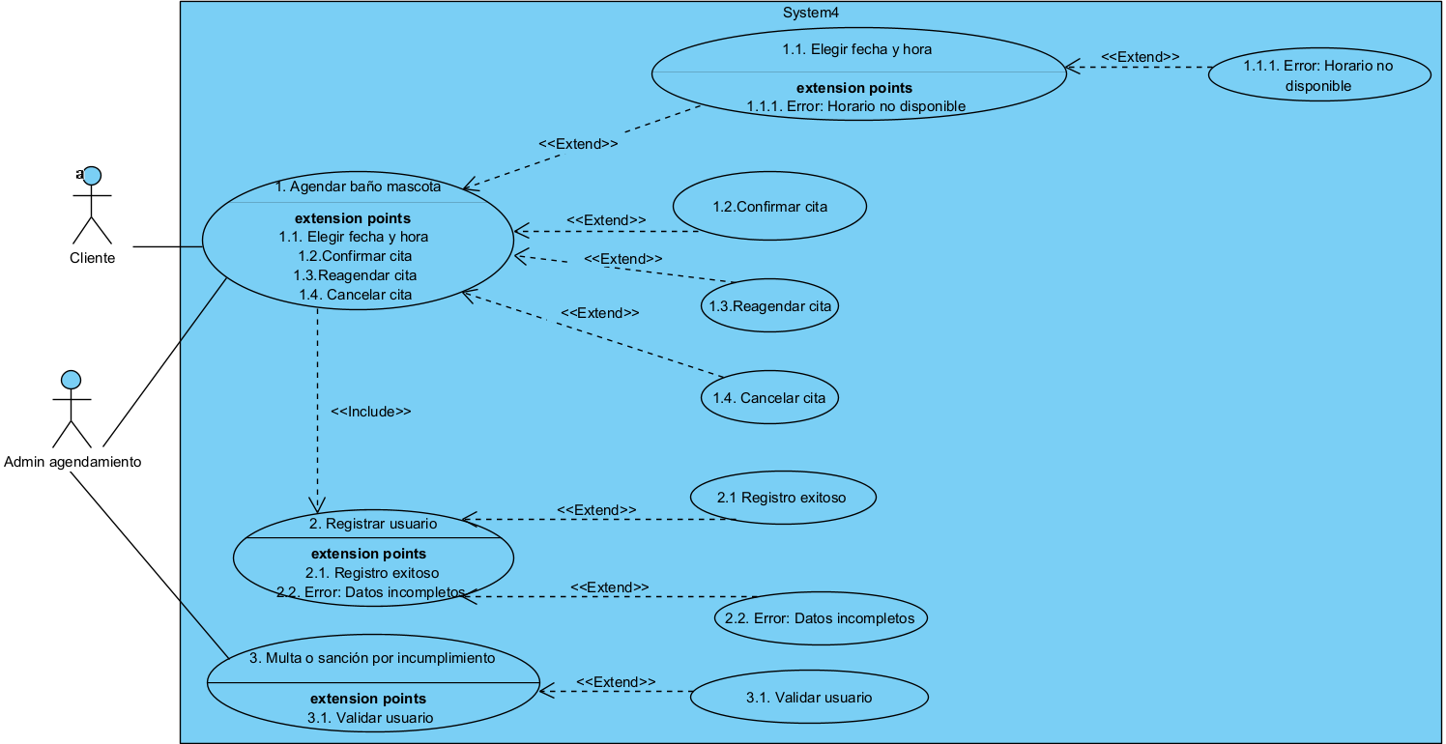

*Nota.* El diagrama ilustra el sistema operativo requerido para la gestión del agendamiento de citas en el área de groomer. Este sistema permite el acceso tanto a los clientes como al administrador de agendamiento, estableciendo ciertas exclusiones, como la gestión de multas por incumplimiento.

**Tabla 11.**

*Caso de uso 1.1. Elegir fecha y hora para la cita*

| Caso de Uso 1.1 | Elegir fecha y hora | |
| --- | --- | --- |
| Actor | Administrador o usuario | |
| Descripción | El administrador consulta si el cliente existe o no. El usuario consulta si se encuentra registrado en el sistema. | |
| Precondición | El administrador para poder consultar al usuario deberá de estar registrado en el sistema web.  El usuario para poder agendar una cita debe estar registrado en el sistema web. | |
| Secuencia  Normal | Paso | Acción |
| 1 | Ingresar login y password del administrador  Ingresar login y password del usuario |
| 2 | El sistema validará el login y el password del administrador o usuario |
| 3 | El administrador podrá hacer la respectiva consulta del usuario  El usuario podrá revisar la disponibilidad de la cita |
| Pos Condición | El administrador accede al sistema | |
| Excepciones | Paso | Acción |
| 1 | Si el login y el password no son correctos no podrá acceder al sistema, tanto el administrador como el usuario. |
| 2 | El sistema pedirá que ingrese el login y password de nuevo |

**Tabla 12.**

*Caso de uso 1.2. Confirmar cita*

| Caso de Uso 1.2. | Confirmar cita | |
| --- | --- | --- |
| Actor | Administrador y/o usuario | |
| Descripción | El administrador y/o usuario confirmará la cita | |
| Precondición | El administrador y/o usuario para poder confirmar la cita deberá estar registrado en el sistema web y haber elegido una fecha y hora. | |
| Secuencia  Normal | Paso | Acción |
| 1 | Ingresar login y password |
| 2 | El sistema validará el login y el password |
| 3 | El administrador y/o usuario podrá confirmar la cita |
| Pos Condición | El administrador y/o usuario accede al sistema | |
| Excepciones | Paso | Acción |
| 1 | Si los datos registrados no son correctos no podrá acceder al sistema |
| 2 | El sistema pedirá que ingrese los datos de nuevo |

**Tabla 13.**

*Caso de uso 1.3. Reagendar cita*

| Caso de Uso 1.3 | Reagendar cita | |
| --- | --- | --- |
| Actor | Administrador y/o usuario | |
| Descripción | El administrador y/o usuario revisará la posibilidad de reagendar la cita | |
| Precondición | El administrador y/o usuario para poder reagendar una cita deberá de estar registrado en el sistema web y haber programado con anterioridad una cita | |
| Secuencia  Normal | Paso | Acción |
| 1 | Ingresar login y password |
| 2 | El sistema validará el login y el password |
| 3 | El administrador y/o usuario se redireccionará a la sección de citas |
|  | 4 | El administrador y/o usuario reprogramará la cita |
| Pos Condición | El administrador y/o usuario accede al sistema | |
| Excepciones | Paso | Acción |
| 1 | Si el login y el password no son correctos no podrá acceder al sistema |
| 2 | El sistema pedirá que ingrese el login y password de nuevo |

**Tabla 14.**

*Caso de uso 1.4. Cancelar cita*

| Caso de Uso 1.4 | Cancelar cita | |
| --- | --- | --- |
| Actor | Administrador y/o usuario | |
| Descripción | El administrador y/o usuario cancelará la cita | |
| Precondición | El administrador y/o usuario para poder cancelar la cita deberá estar registrado en el sistema web y haber agendado una cita con anterioridad | |
| Secuencia  Normal | Paso | Acción |
| 1 | Ingresar login y password |
| 2 | El sistema validará el login y el password |
| 3 | El administrador y/o usuario se redireccionará a la sección de citas agendadas |
|  | 4 | El administrador y/o usuario cancelará la cita |
| Pos Condición | El administrador accede al sistema | |
| Excepciones | Paso | Acción |
| 1 | Si el login y el password no son correctos no podrá acceder al sistema |
| 2 | El sistema pedirá que ingrese el login y password de nuevo |

**Tabla 15.**

*Caso de uso 2. Registrar usuario*

| Caso de Uso 2. | Registrar usuario | |
| --- | --- | --- |
| Actor | Administrador o cliente | |
| Descripción | El sistema deberá validar los datos del administrador o del usuario | |
| Precondición | Inicialmente, el administrador deberá de estar registrado para poder acceder al sistema y registrar al usuario dándole un login y password que será usado únicamente por el usuario que se le asignó dichos datos.  Por otro lado, el usuario se podrá registrar dándose a sí mismo un nombre de usuario y contraseña exclusivos para él. | |
| Secuencia  Normal | Paso | Acción |
| 1 | Para acceder al sistema el administrador debe tener un login y password únicos |
| 2 | El sistema da acceso después de validado el login y password |
| 3 | Al validar los datos, el sistema muestra la información de único acceso por el administrador |
| 4 | El administrador registra a los usuarios asignándoles un login y password único |
|  | 5 | El usuario se registra con un login y password único |
| Pos Condición | El administrador accede al sistema | |
| Excepciones | Paso | Acción |
| 1 | Si los datos de login y password no son válidos, el sistema informará al administrador para verificar y actualizar los datos. |
| 2 | Si el administrador no ingresa correctamente los datos, el sistema no lo dejará ingresar. |
| 3 | El administrador solicita cambio de password. |
| 4 | El sistema solicita el correo registrado para enviar el password temporal. |

**Tabla 16.**

*Caso de uso 2.1. Registro exitoso*

| Caso de Uso 2.1. | Registro exitoso | |
| --- | --- | --- |
| Actor | Administrador y/o usuario | |
| Descripción | El administrador comprobará el registro del usuario | |
| Precondición | El administrador para poder asegurar que el usuario se registró exitosamente deberá de estar registrado en el sistema web | |
| Secuencia  Normal | Paso | Acción |
| 1 | Ingresar login y password |
| 2 | El sistema validará el login y el password |
| 3 | El administrador consultará si el usuario se registró exitosamente |
| Pos Condición | El administrador accede al sistema | |
| Excepciones | Paso | Acción |
| 1 | Si el login y el password no son correctos no podrá acceder al sistema |
| 2 | El sistema pedirá que ingrese el login y password de nuevo |

**Tabla 17.**

*Caso de uso 2.2. Error, datos incompletos*

| Caso de Uso 2.2. | Error, datos incompletos | |
| --- | --- | --- |
| Actor | Administrador o usuario | |
| Descripción | El administrador o usuario completará la información necesaria | |
| Precondición | El administrador deberá de estar registrado en el sistema con su login y password únicos  O por otro lado, el sistema redireccionará al usuario para que complete los datos faltantes | |
| Secuencia  Normal | Paso | Acción |
| 1 | Ingresar el login y el password |
| 2 | El sistema validará el login y el password |
| 3 | El administrador podrá modificar al usuario |
| Pos Condición | El administrador accede al sistema | |
| Excepciones | Paso | Acción |
| 1 | Ingresa mal el login y el password no podrá tener acceso al sistema |
| 2 | El sistema pedirá que ingrese nuevamente el login y el password |

**Tabla 18.**

*Caso de usuario 3. Multa o sanción por incumplimiento*

| Caso de Uso 3 | Multa o sanción al usuario por incumplimiento | |
| --- | --- | --- |
| Actor | Administrador | |
| Descripción | El administrador multará o sancionará al usuario | |
| Precondición | El administrador deberá de estar registrado en el sistema con datos únicos que solo podrán ser usados por el | |
| Secuencia  Normal | Paso | Acción |
| 1 | Ingresar login y password únicos del administrador |
| 2 | El sistema validará el login y el password |
| 3 | El administrador podrá multar o sancionar al usuario |
| Pos Condición | El administrador accede al sistema | |
| Excepciones | Paso | Acción |
| 1 | Si el login y el password no son válidos no podrá acceder al sistema |
| 2 | El sistema pedirá que ingrese nuevamente el login y password |

**Tabla 19.**

*Caso de uso 3.1. Validar usuario*

| Caso de Uso 3.1. | Validar usuario | |
| --- | --- | --- |
| Actor | Administrador | |
| Descripción | El administrador validará al usuario con el fin de multar o sancionar a consecuencia de incumplimiento de citas reiteradas veces | |
| Precondición | El administrador para poder validar al usuario deberá de estar registrado en el sistema web | |
| Secuencia  Normal | Paso | Acción |
| 1 | Ingresar login y password |
| 2 | El sistema validará el login y el password |
| 3 | El administrador validará al usuario para imponer una multa o sanción por incumplimiento |
| Pos Condición | El administrador accede al sistema | |
| Excepciones | Paso | Acción |
| 1 | Si el login y el password no son correctos no podrá acceder al sistema |
| 2 | El sistema pedirá que ingrese el login y password de nuevo |

**Figura 2.**

*Diagrama caso de uso inventario.*

*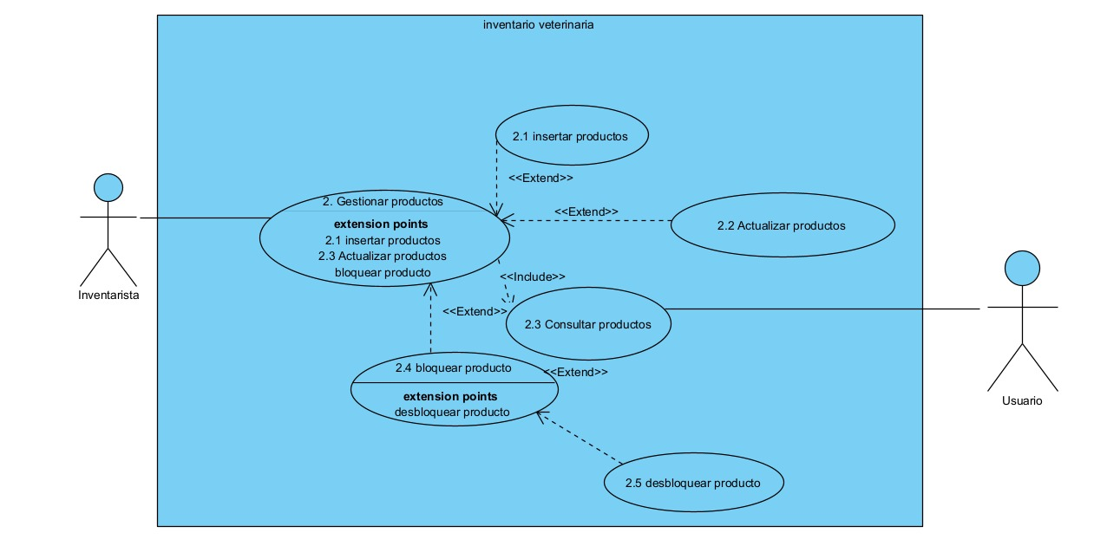Nota.* El diagrama muestra el sistema operativo necesario para la gestión de inventarios. Este sistema facilita el acceso tanto a los usuarios como al encargado del inventario, e incluye ciertas opciones como bloquear y desbloquear productos.

**Tabla 20.**

*Caso de uso 2.1. Insertar productos*

| *Caso de Uso 2.1* | *Insertar productos* | |
| --- | --- | --- |
| *Actor* | *Inventarista* | |
| *Descripción* | *El inventarista podrá consulta los productos* | |
| *Precondición* | *El inventarista deberá saber los nombres de los productos* | |
| *Secuencia*  *Normal* | *Paso* | *Acción* |
| *1* | *Ingresar login y password* |
| *2* | *El sistema validara el login y el password* |
| *3* | *El inventarista encontrara una sección donde puede agregar el producto* |
| *Pos Condición* | *El inventarista accede al sistema* | |
| *Excepciones* | *Paso* | *Acción* |
| *1* | *Si el login y el password no son correctos no podrá acceder al sistema* |
| *2* | *El producto ya existe* |

**Tabla 21.**

*Caso de uso 2.2. Actualizar productos*

| *Caso de Uso 2.2* | *Actualizar productos* | |
| --- | --- | --- |
| *Actor* | *Inventarista* | |
| *Descripción* | *El Inventarista podrá aumentar o disminuirla cantidad de productos en stock* | |
| *Precondición* | *El inventarista tendrá que ingresar al sistema para hacer la actualización* | |
| *Secuencia*  *Normal* | *Paso* | *Acción* |
| *1* | *Ingresar al sistema* |
| *2* | *Localizar el producto que desea actualizar* |
| *3* | *Hacer los cambios* |
| *Pos Condición* | *Existencia del producto en el sistema* | |
| *Excepciones* | *Paso* | *Acción* |
| *1* | *Producto Inexistente* |
| *2* | *Campos obligatorios vacíos* |

**Tabla 22.**

*Caso de uso 2.3. Consultar Producto*

| *Caso de Uso 2.3* | *Consultar productos* | |
| --- | --- | --- |
| *Actor* | *Inventarista* | |
| *Descripción* | *El Inventarista podrá buscar y encontrar productos también verificar existencias y detalles del producto* | |
| *Precondición* | *Acceder al sistema* | |
| *Secuencia*  *Normal* | *Paso* | *Acción* |
| *1* | *Ingresar al sistema* |
| *2* | *Acceso a la pantalla de búsqueda* |
| *3* | *Descripción del producto, categoría, marca y ubicación del producto* |
| *Pos Condición* | *Existencia del producto en el sistema* | |
| *Excepciones* | *Paso* | *Acción* |
| *1* | *Datos faltantes o incorrectas* |
| *2* | *Productos no encontrados* |

**Tabla 23.**

*Caso de uso 2.4. Bloquear Productos*

| *Caso de Uso 2.4* | *Bloquear Productos* | |
| --- | --- | --- |
| *Actor* | *Inventarista* | |
| *Descripción* | *El Inventarista podrá restringir los productos ya sea temporalmente o para siempre* | |
| *Precondición* | *Se bloquean productos por que el producto esta vencido o porque el producto salió del mercado* | |
| *Secuencia*  *Normal* | *Paso* | *Acción* |
| *1* | *Ingresar al sistema* |
| *2* | *localizar el producto a bloquear* |
| *3* | *Cambiar el estado del producto a Bloqueado y confirmar bloqueo*  *Guardar los cambios* |
| *Pos Condición* | *Producto no disponible* | |
| *Excepciones* | *Paso* | *Acción* |
| *1* | *Necesidades de usuarios* |
| *2* | *Cambios en la demanda* |

**Tabla 24.**

*Caso de uso 2.5. Desbloquear productos*

| *Caso de Uso 2.5* | *Desbloquear Productos* | |
| --- | --- | --- |
| *Actor* | *Inventarista* | |
| *Descripción* | *El Inventarista podrá habilitar un producto para que pueda ser vendido o usado* | |
| *Precondición* | *Desbloquear o activar producto bloqueado* | |
| *Secuencia*  *Normal* | *Paso* | *Acción* |
| *1* | *Ingresar al sistema* |
| *2* | *localizar los productos bloqueados* |
| *3* | *Cambiar el estado del producto a Bloqueado a activo o desbloqueado* |
| *Pos Condición* | *Producto disponible* | |
| *Excepciones* | *Paso* | *Acción* |
| *1* | *Detectar el producto bloqueado* |
| *2* | *Evaluar la razón del bloqueo* |

**Figura 3.**

*Diagrama caso de uso flujo de caja*

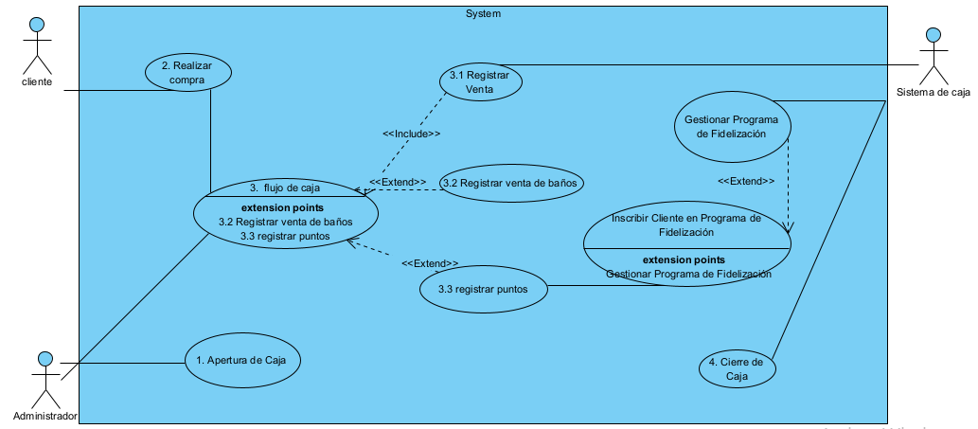

*Nota.* Este diagrama facilita la comprensión de las funciones clave del sistema y cómo se conectan con los usuarios, destacando tanto las precondiciones como los resultados esperados para optimizar la experiencia del cliente y la gestión interna.

**Tabla 25.**

*Caso de uso 1 Apertura de caja*

| Caso de Uso 1 | Apertura de caja | |
| --- | --- | --- |
| Actor | Administrador | |
| Descripción | El administrador de la tienda realiza el proceso de apertura de caja para iniciar las operaciones del día. | |
| Precondición | - El sistema debe estar operativo y el encargado debe contar con las credenciales necesarias para acceder. | |
| Secuencia  Normal | Paso | Acción |
| 1 | El encargado inicia sesión en el sistema de caja. |
| 2 | Introduce el monto inicial para la caja (fondo de efectivo). |
| 3 | El sistema registra la apertura de caja y confirma el estado inicial. |
| Pos Condición | - La caja queda abierta y lista para registrar transacciones durante la jornada. | |
| Excepciones | Paso | Acción |
| 1 | El sistema de caja no está operativo (se registra manualmente el monto inicial). |
| 2 | Error en la introducción del monto inicial (se corrige en el sistema). |

**Tabla 26.**

*Caso de uso 2 Realizar compra*

| Caso de Uso 2 | Realizar compra | |
| --- | --- | --- |
| Actor | Cliente | |
| Descripción | El cliente adquiere productos como alimentos, accesorios y servicios de baño y/o peluquería. | |
| Precondición | Los productos deseados deben estar disponibles en el inventario. | |
| Secuencia  Normal | Paso | Acción |
| 1 | El cliente selecciona los productos o servicios que desea adquirir. |
| 2 | El administrador registra la compra |
| 3 | El cliente realiza el pago correspondiente |
| Pos Condición | La compra queda registrada en el sistema, y el cliente recibe su recibo o factura. | |
| Excepciones | Paso | Acción |
| 1 | Producto agotado o servicio no disponible (se ofrece una alternativa o se agenda una nueva fecha). |
| 2 | Error en el sistema de cobro o pago rechazado (se intenta un método alternativo). |

**Tabla 27.**

*Caso de uso 3 Flujo de caja*

| Caso de Uso 3 | Flujo de caja | |
| --- | --- | --- |
| Actor | Administrador | |
| Descripción | Registro de las entradas y salidas de efectivo en la caja de la veterinaria para mantener un control financiero. | |
| Precondición | La caja debe estar abierta y preparada para registrar transacciones. | |
| Secuencia  Normal | Paso | Acción |
| 1 | El administrador registra ingresos por ventas o servicios en el sistema. |
| 2 | El administrador registra egresos |
| 3 | El sistema calcula el saldo actual en caja en tiempo real. |
| Pos Condición | El saldo en caja queda registrado correctamente en el sistema. | |
| Excepciones | Paso | Acción |
| 1 | Desacuerdo entre el saldo registrado y el efectivo real |
| 2 | Fallo en el sistema de registro (se lleva un control manual temporalmente). |

**Tabla 28.**

*Caso de uso 3.1*

| Caso de Uso 3.1 | Registrar venta | |
| --- | --- | --- |
| Actor | Sistema de caja | |
| Descripción | Se registra la venta de productos o servicios adquiridos por el cliente en la veterinaria(petshop). | |
| Precondición | - El sistema de caja debe estar operativo y los productos deben estar registrados en el inventario. | |
| Secuencia  Normal | Paso | Acción |
| 1 | El administrador selecciona los productos o servicios adquiridos en el sistema. |
| 2 | El sistema calcula el total incluyendo impuestos. |
| 3 | El sistema guarda la información de la venta y genera un comprobante. |
| Pos Condición | - La venta queda registrada en el sistema, actualizando inventario y reportes de ingresos. | |
| Excepciones | Paso | Acción |
| 1 | El sistema no encuentra un producto en el inventario (se revisa manualmente y se corrige). |
| 2 | Falla técnica en el sistema (se registra la venta manualmente como respaldo). |

**Tabla 29.**

*Caso de uso 3.2 Registrar venta de baños y/o peluquería*

| Caso de Uso 3.2 | Registrar venta de baños y/o peluquería | |
| --- | --- | --- |
| Actor | Sistema de caja. | |
| Descripción | Registro de una venta de servicios de baño y/o peluquería para una mascota en la veterinaria(petshop). | |
| Precondición | La mascota y el cliente deben estar registrados en el sistema. | |
| Secuencia  Normal | Paso | Acción |
| 1 | El cliente solicita el servicio de baño y/o peluquería para su mascota. |
| 2 | El Administrador registra el servicio solicitado y los datos de la mascota en el sistema. |
| 3 | El sistema genera un recibo o confirma la venta del servicio. |
| Pos Condición | La venta queda registrada en el sistema y el cliente recibe un comprobante o confirmación. | |
| Excepciones | Paso | Acción |
| 1 | La información de la mascota o cliente no está completa (se solicita la información faltante). |
| 2 | Fallo técnico en el sistema (se registra la venta manualmente y se ingresa posteriormente al sistema). |

**Tabla 30 .**

*Caso de uso 3.3 Registrar puntos*

| Caso de Uso 3.3 | Registrar puntos | |
| --- | --- | --- |
| Actor | Sistema de caja. | |
| Descripción | Se registran puntos en la cuenta del cliente como parte del programa de fidelización por una compra realizada. | |
| Precondición | El cliente debe estar inscrito en el programa de puntos de la veterinaria. | |
| Secuencia  Normal | Paso | Acción |
| 1 | El cliente realiza una compra y proporciona su identificación para el programa de puntos. |
| 2 | El administrador/sistema asocia la compra a la cuenta del cliente |
| 3 | El sistema calcula y registra los puntos obtenidos. |
| Pos Condición | Los puntos se reflejan correctamente en la cuenta del cliente. | |
| Excepciones | Paso | Acción |
| 1 | El cliente no proporciona su identificación (no se pueden registrar puntos). |
| 2 | Fallo técnico en el sistema (se registra manualmente o se programa su registro). |

**Tabla 31.**

*Caso de uso 4 Cierre de caja*

| Caso de Uso 4 | Cierre de caja | |
| --- | --- | --- |
| Actor | Sistema de caja. | |
| Descripción | Se realiza el cierre de caja al final del turno o día, consolidando las ventas, pagos, y generando un reporte. | |
| Precondición | Todas las transacciones del día deben estar registradas en el sistema. | |
| Secuencia  Normal | Paso | Acción |
| 1 | El Administrador accede al módulo de cierre de caja en el sistema. |
| 2 | El sistema genera un resumen de las ventas y pagos del día. |
| 3 | El administrador verifica el resumen, confirma el cierre y guarda el reporte. |
| Pos Condición | El sistema registra el cierre de caja y almacena el reporte para fines contables. | |
| Excepciones | Paso | Acción |
| 1 | Diferencia entre el saldo en efectivo físico y el saldo registrado (se revisan transacciones para corregir errores). |
| 2 | Fallo en el sistema durante el proceso de cierre |